LOOKUP_MULT（查找表乘法器） 详细设计方案

LOOKUP_MULT简介：
查找表乘法器是将乘积直接放在存储器中，将操作数作为地址访问存储器，得到的输出数据就是乘法运算的结果。所以速度局限于使用存储器的存取速度。

LOOKUP_MULT规格：
A【3：0】×B【3：0】 = OUT【7：0】

实现原理
查找表乘法器是将乘积直接放在存储器中，将操作数作为地址访问存储器，得到的输出数据就是乘法运算的结果。

A【3：0】×B【3：0】 = A【3：2】×B【3：2】+ A【1：0】×B【3：2】 + A【3：2】×B【1：0】 + A【1：0】×B【1：0】 = (outa << 4) + (outb << 2) + (outc << 2) + outd;

Verilog HDL源代码
Verilog HDL代码为：

module lookup_mult (
//input
sys_clk,
sys_rst_n,
a,
b,
//output
out
);

//input ports
input sys_clk ; //system clock;
input sys_rst_n ; //system reset, low is active;
input [WIDTH-1:0] a ; //mult input a
input [WIDTH-1:0] b ; //mult input b

//output ports
output [SIZE-1:0] out ;

//reg define
reg [7:0] out ; //mult result
reg [1:0] firsta ;
reg [1:0] firstb ;
reg [1:0] seconda ;
reg [1:0] secondb ;

//wire define

wire [3:0] outa ;
wire [3:0] outb ;
wire [3:0] outc ;
wire [3:0] outd ;

//parameter define
parameter WIDTH = 4;
parameter SIZE = 8;

/*******************************************************************************************************
** Main Program
**
********************************************************************************************************/

always @(posedge sys_clk or negedge sys_rst_n) begin
if (sys_rst_n ==1'b0) begin
firsta <= 2'b0;
end
else
firsta <= a[3:2];
end

always @(posedge sys_clk or negedge sys_rst_n) begin
if (sys_rst_n ==1'b0) begin
seconda <= 2'b0;
end
else
seconda <= a[1:0];
end

always @(posedge sys_clk or negedge sys_rst_n) begin
if (sys_rst_n ==1'b0) begin
firstb <= 2'b0;
end
else
firstb <= b[3:2];
end

always @(posedge sys_clk or negedge sys_rst_n) begin
if (sys_rst_n ==1'b0) begin
secondb <= 2'b0;
end
else
secondb <= b[1:0];
end

//例化第一个查找表
lookup LOOK_UP_U0 (
.sys_clk ( clk ) ,
.sys_rst_n ( sys_rst_n ) ,
.out ( outa ) ,
.a ( firsta ) ,
.b ( firstb )
);

//例化第二个查找表
lookup LOOK_UP_U1 (
.sys_clk ( clk ) ,
.sys_rst_n ( sys_rst_n ) ,
.out ( outb ) ,
.a ( firsta ) ,
.b ( secondb )
);

//例化第三个查找表
lookup LOOK_UP_U2 (
.sys_clk ( clk ) ,
.sys_rst_n ( sys_rst_n ) ,
.out ( outc ) ,
.a ( seconda ) ,
.b ( firstb )
);

//例化第四个查找表
lookup LOOK_UP_U3 (
.sys_clk ( clk ) ,
.sys_rst_n ( sys_rst_n ) ,
.out ( outd ) ,
.a ( seconda ) ,
.b ( secondb )
);

always @(posedge sys_clk or negedge sys_rst_n) begin
if (sys_rst_n ==1'b0) begin
out <= 8'b0;
end
else
out <= (outa << 4) + (outb << 2) + (outc << 2) + outd;
end

endmodule
//end of RTL code

综合出的电路
lookup_mult代码综合出的电路如下：
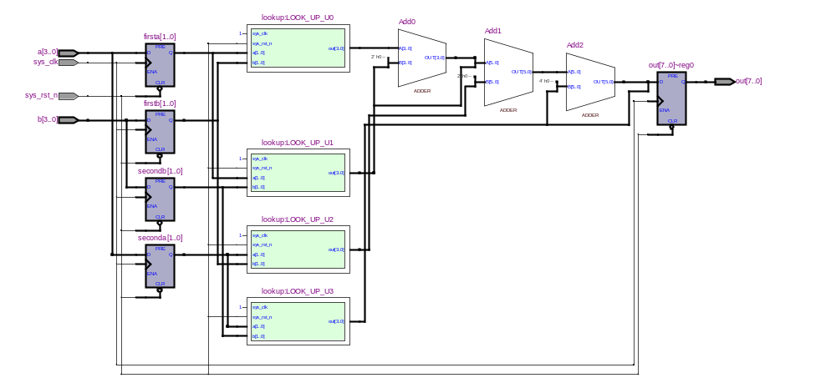

2009-10-25 (C) DongDong Stduio

